Конспект занятия на Масленицу для детей

дошкольного возраста
Конспект занятия для детей 3 - 7 лет.
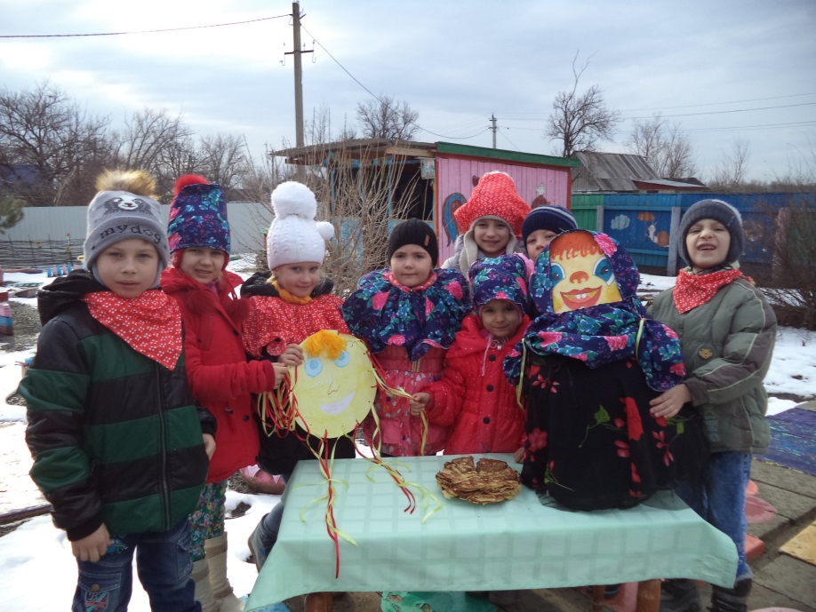
Цель: формирование представлений детей о традициях празднования русским народом Масленицы.
Задачи: познакомить детей с традициями русского народа - праздником Масленица, развивать речь,
воспитывать уважение и интерес к традициям русского народа.
Материал: иллюстрации, картинки о проведении праздника, поговорки,
Словарная работа: праздник Масленица, проводы зимы, чучело, поговорки,
Ход занятия:
Воспитатель переодевшись бабушкой, приглашает детей в группу.
Воспитатель: Рано мой петушок встал и всем о весне прокричал. А я думаю, не рано? Зима - царица еще правит в наших краях, уступит ли она черед весне красне? Как вы думаете?
Дети: Уступит
Воспитатель: Давайте в окошко мы посмотрим и приметы весны поищем. (Солнце ослепительное, проталин чернота, сосульки, которые звенят капелью, чириканье веселое воробьев.)
Воспитатель: Всему приходит свое время. И сколько зиме не лютовать, все равно придет весенняя пора. Ребятки, давайте - ка поаукаем весну, чтобы скорее к нам пришла. Я научу вас. (Дети повторяют за воспитателем)
Воспитатель: Чтобы не гневалась зима, по - хорошему ушла и в срок положенный, русский народ устраивал ей веселые пышные проводы - Масленицу. Масленица - это праздник встречи весны и солнца. Длится праздник целую неделю. Все люди ждут Масленицу с большим нетерпением. Каждый день особенный!
Понедельник - день встречи Масленицы. Пекут маленький блин и дают детям. Блин на солнышке грели и приговаривали такие слова: "Уходи, зима сопливая, приходи, лето красное, с сохою, с бороною, с колосочками".
Вторник - "Заигрыш". В этот день строили крепости, горки, качели вешали, мастерили чучело Масленицы.
Издревле люди в деревнях к празднику сооружали соломенное чучело Масленицы, и по улицам торжественно его катали на санях. Нужно и нам позаботиться, все как положено сделать.
Хотите мне помочь?
Дети: Да!
На столике лежит девичий наряд- платок, сарафан, ленты, лапти, салома.
Воспитатель: Ребята, вам знакомы эти предметы? Что мы о них знаем?
Дети: ответы
Воспитатель: Как вы считаете, кому могут они пригодиться?
Дети: ответы
Воспитатель: Оказывается, в старину в этот наряд наряжали Масленицу.
Дети рассматривают иллюстрацию "Кукла Масленица". Далее вместе с воспитателем делают куклу Масленицу и ее наряжают.
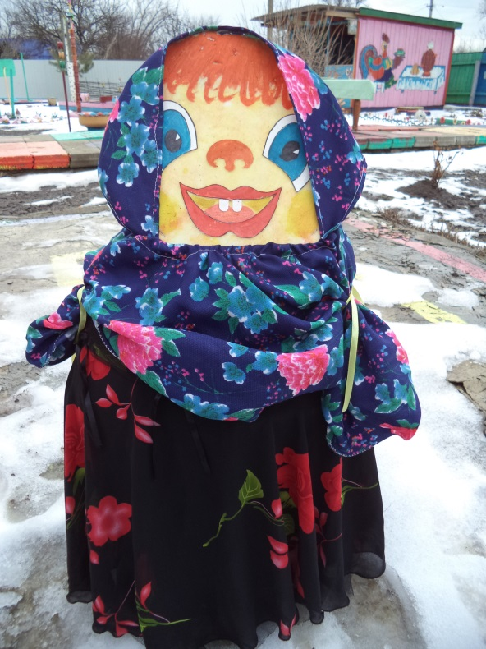
Воспитатель: Вот наша боярыня Масленица и готова! Послушайте, что люди на Руси ей говорили:" Душа ль ты моя, госпожа Масленица, сахарные уста твои, сладкая твоя речь! Приезжай ко мне в гости на широкий двор, на горках покататься, в блинах поваляться, душой потешиться, умом повеселиться, речью насладиться!"
Воспитатель: Ребята, давайте вместе ее позовем.
Дети повторяют закличку.
Воспитатель: Среда - "Лакомка". Раз в день обязательно вся семья ела блины: или на завтрак, обед, в ужин.
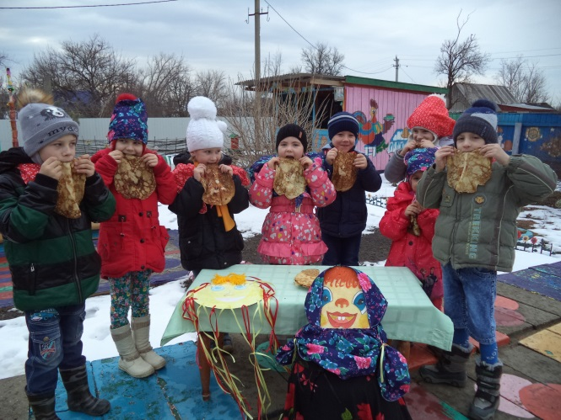
Четверг - "Широкая Масленица". Еда вся - блинная. Разноцветные пекли блины: с морковкой - оранжевые, из гречневой муки, со свеклой - красные, зеленые - с сушеной крапивой.
Пятница - "Тещины вечерки". Вся семья на блины к бабушке шла.
Суббота - "Золовкины посиделки". - к тетям и дядям шли на блины.
Воскресенье - "Прощенное воскресенье". В этот день люди друг у друга просят прощения за те обиды, которые причинили.
В старину люди,когда у них просили прощения, отвечали: "Бог простит".
Мы с вами тоже скоро праздновать будем Масленицу.
Как вы думаете, как мы с вами будем веселиться?
дети: ответы
Воспитатель: водить мы будем хороводы, брать крепость, сжигать чучело и угощаться блинами. А когда придет прощенное воскресенье- будем прощение просить за обиды у своих близких. Вот какие чудесные наши русские традиции.
Весна дарит новые хороводы нам. Ребятки, давайте мы один из них заведем - "Веснянку".
Дети с воспитателем исполняют хоровод "Веснянка".
